1. 打印输出效果图的图案。

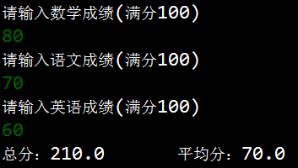

完成示例：

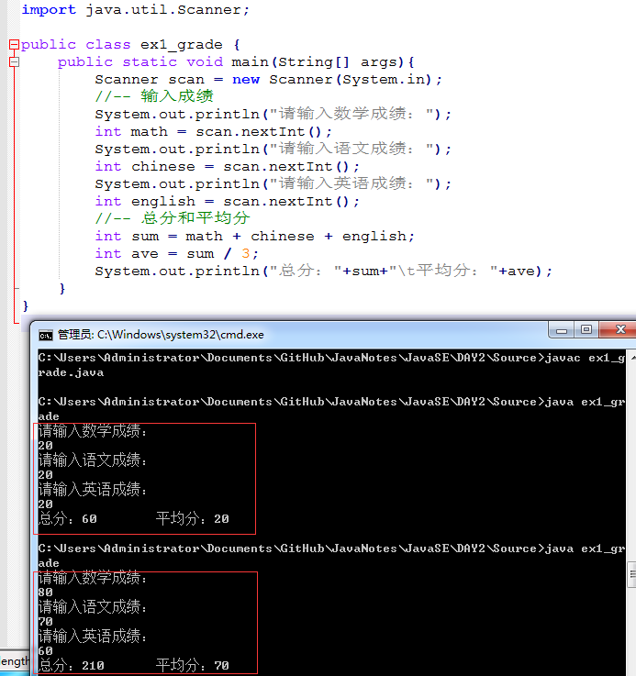

1. 实现两个int类型变量值的交换，要求不使用中间变量

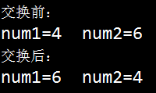

完成示例（错误！）：

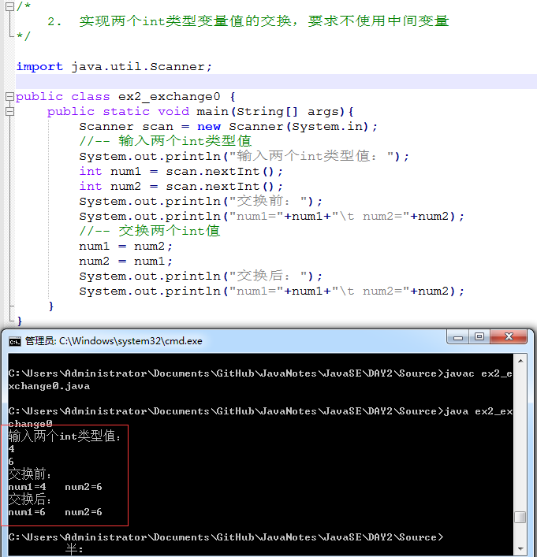

改正后：

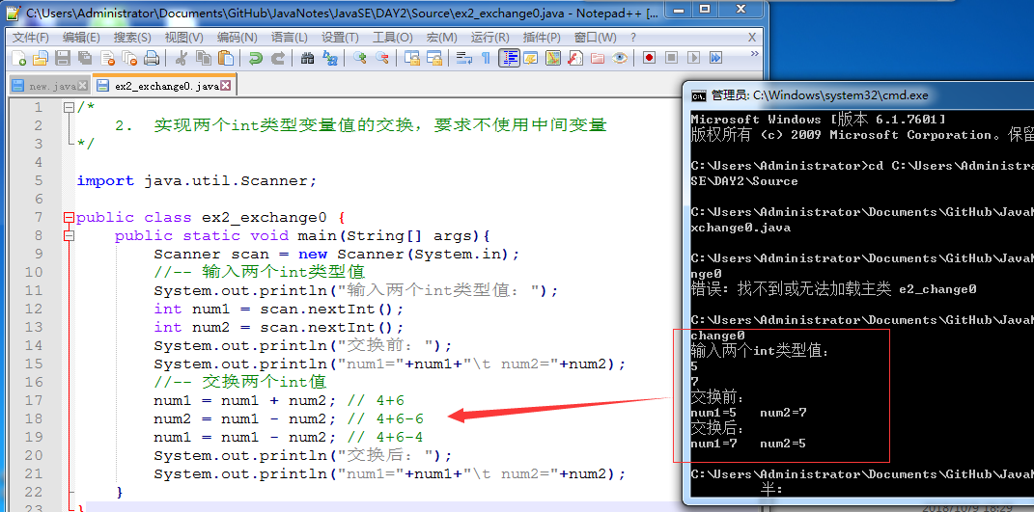

3、通过两种方式求2的立方和，打印输出结果，并思考哪种方式效率高。(使用移位操作)

等讲了移位再做吧，我滚去写学习总结了~~ o(╥﹏╥)o